Диаграмма кода Worker (Миша) — обновление под новую архитектуру
ИС ОСАГО, UML-диаграмма классов контейнера Worker (C4, уровень 4)
Автор правок: тимлид команды

Что это и от чего отталкивались
Диаграмма кода — самый нижний уровень C4: она раскрывает компонент в классы, интерфейсы и их зависимости. У Миши она лежит в docs_and_diagrams/Misha/class.puml и описывает контейнер Worker. После ревью диаграмм компонентов Worker изменился: появились приём задач из outbox и расписание, новые задачи (PDF, отчеты, очистка файлов), отдельный TransactionRepository, имена сверены с диаграммой контейнеров. Диаграмму кода привели в соответствие: каждый компонент с диаграммы компонентов Worker имеет свои классы, зависимости между слоями повторяют связи компонентов, а внешних связей на этом уровне нет — они остаются на уровнях 2–3.
Ниже — исходная диаграмма как ее рисует PlantUML, сводка правок и новая диаграмма. Исходник новой диаграммы — файл misha_class.puml рядом с этим документом.

1. Исходная диаграмма Миши
Исходная диаграмма получается очень широкой (около 8500 пикселей), поэтому для читаемости она показана двумя половинами одной картинки: левой и правой.
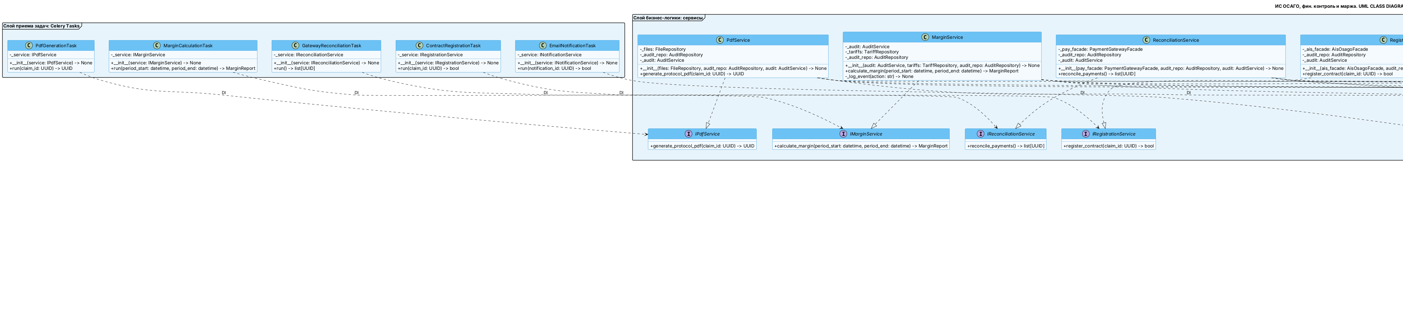
Рисунок 1 — Исходная диаграмма кода Worker (левая половина)
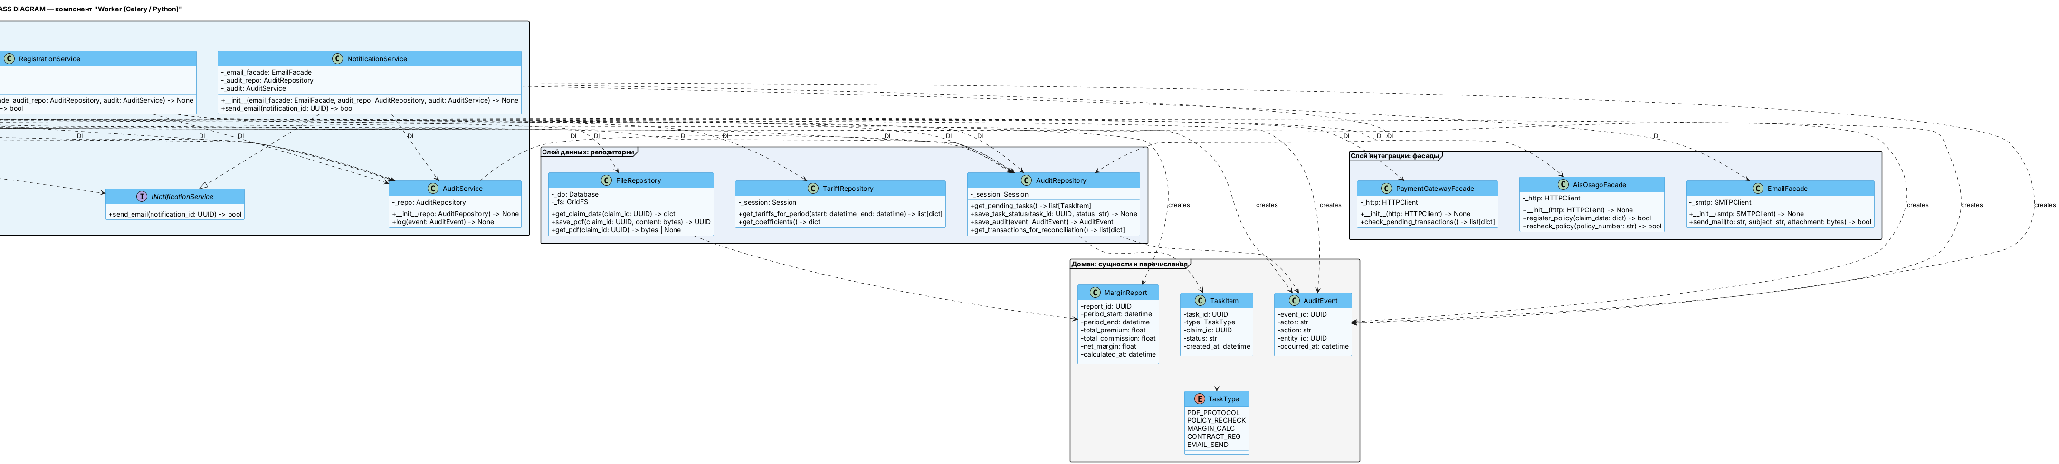
Рисунок 2 — Исходная диаграмма кода Worker (правая половина)

2. Что изменено и почему
№ | Что было | Что стало и почему
1 | Приема задач нет: задачи просто «приходят» в Celery-задачи | Добавлены OutboxPoller (читает задачи из outbox в DB_AUDIT через AuditRepository и запускает нужную задачу по TaskType) и Scheduler (Celery Beat: сверка платежей, отчеты, очистка файлов). Так на диаграмме компонентов, брокера Redis нет.
2 | Пять задач: маржа, сверка, PDF, регистрация договора, письма | По диаграмме контейнеров Worker делает еще отчеты, счета и акты и чистит устаревшие файлы. Добавлены ReportTask с ReportService и FileCleanupTask; очистку выполняет DocumentService (cleanup_expired_files). Итого семь задач.
3 | Имена: ContractRegistrationTask, RegistrationService, PdfGenerationTask, PdfService, EmailNotificationTask | Приведены к именам диаграммы компонентов: RegistrationTask, ContractService, PdfTask, DocumentService, NotificationTask; интерфейсы переименованы так же (IContractService, IDocumentService). Имена должны совпадать на всех уровнях.
4 | Транзакции для сверки читает AuditRepository (get_transactions_for_reconciliation) | Добавлены TransactionRepository и сущность Transaction: транзакции, платежи и КВ живут отдельно от аудита. AuditRepository остался только для outbox, статусов задач и аудита. MarginService и ReconciliationService читают транзакции из нового репозитория.
5 | Связь FileRepository ..> MarginReport: результаты маржи сохраняются в файловом хранилище | Результаты маржи по диаграмме контейнеров пишутся в DB_TARIFS. Связь убрана, добавлены TariffRepository.save_margin_result и get_margin_results; ReportService читает результаты оттуда. FileRepository отвечает только за фото, подписи и PDF.
6 | Каждый сервис зависит и от AuditService, и от AuditRepository | Сервисы работают только через AuditService (log, set_task_status). AuditRepository нужен лишь AuditService и OutboxPoller — дублирующие зависимости убраны.
7 | Статус задачи — строка | Добавлен enum TaskStatus (NEW, IN_PROGRESS, DONE, FAILED): сбойные задачи перезапускаются из Backoffice, поэтому статусы должны быть строгими. В TaskType добавлен REPORT, TaskItem использует TaskStatus.
8 | Письмо с полисом или протоколом отправить нечем: у NotificationService нет доступа к файлам | NotificationService получил FileRepository (get_pdf) и передает вложение в EmailFacade; у вложения допускается None (письма без файла, уведомления о сбоях).
9 | Повторная проверка полиса есть в AisOsagoFacade, но не вызывается | Добавлен ContractService.recheck_policy, RegistrationTask.run получил параметр recheck. Это строка диаграммы контейнеров: Worker регистрирует договор и повторно проверяет полис, в том числе по команде администратора.
10 | TariffRepository.get_tariffs_for_period | Метод убран как неиспользуемый: марже нужны транзакции и коэффициенты (get_coefficients), а не тарифы за период.
11 | В каждом классе — конструктор __init__ с полным списком типов | Конструкторы убраны: зависимости видны по полям и стрелкам DI. Диаграмма стала в два раза уже (3750 пикселей вместо 8500) и читается в документе.

Классы, которых это не коснулось: MarginCalculationTask, GatewayReconciliationTask, интерфейсы INotificationService, IMarginService, IReconciliationService, фасады AisOsagoFacade, EmailFacade, PaymentGatewayFacade и сущности MarginReport, AuditEvent — остались как у Миши.

3. Новая диаграмма кода Worker (PlantUML)
Оранжевая рамка — класс добавлен или изменен на ревью. Слои те же, что на диаграмме компонентов: прием задач, задачи, сервисы, фасады, репозитории; ниже — домен.
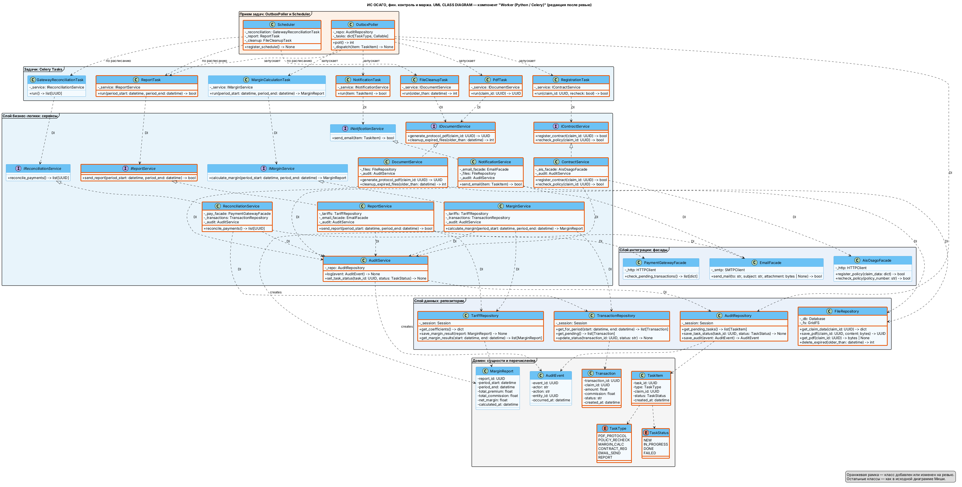
Рисунок 3 — Диаграмма кода Worker после ревью

Как классы связаны с компонентами Worker
- Прием задач — OutboxPoller, Scheduler.
- Задачи — RegistrationTask, PdfTask, FileCleanupTask, NotificationTask, MarginCalculationTask, ReportTask, GatewayReconciliationTask.
- Сервисы — ContractService, DocumentService, NotificationService, MarginService, ReportService, ReconciliationService, AuditService и их интерфейсы.
- Фасады — AisOsagoFacade, EmailFacade, PaymentGatewayFacade: внешние системы только через них, как на уровне 2 (АИС ОСАГО, E-mail система, платежная система).
- Репозитории — FileRepository (DB_FILES), TariffRepository (DB_TARIFS), TransactionRepository и AuditRepository (DB_AUDIT).
- Домен — TaskType, TaskStatus, TaskItem, Transaction, MarginReport, AuditEvent.

